Лабораторная работа 4-D
  - ЗАХВАТ DNS-СЕРВЕРА
НФИбд-01-22 (E)
Содержание

Список иллюстраций

Список таблиц

Цель работы
Закрепить практические навыки получения доступа к DNS-серверу и нахождения флага в одной из DNS-записей.

Задание
Получить доступ DNS-СЕРВЕРА и завладеть флагом DNS-записей.

Выполнение лабораторной работы

Получение meterpreter-сессии
Получаем meterpreter-сессии с почтовым сервером с помощью модуля exchange_proxyshell_rce
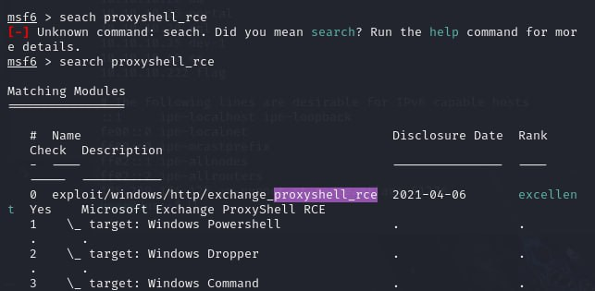
Параметры модуля
Настраиваем и запускаем meterpreter-сессии с почтовым сервером с помощью exchange_proxyshell_rce
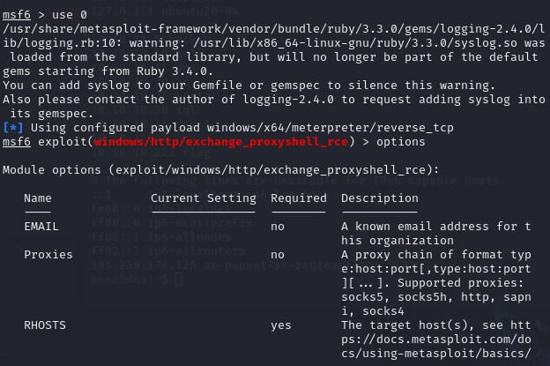
Настройка и запуск
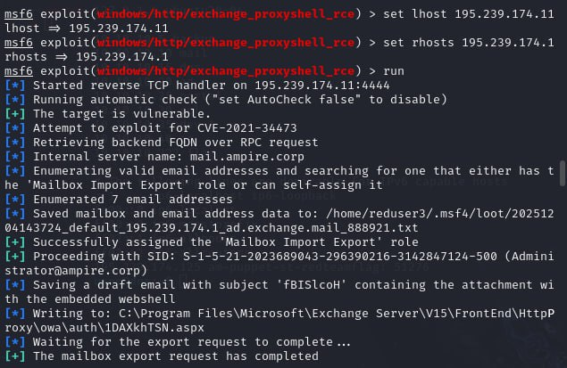
Настройка и запуск

Получение флага

Создаем сессию
После получения сессии переходим к процедуре поиска нужного сервера. Выполняем проброс портов во внутреннюю сеть с помощью команды autoroute и запустить данную сеть – run autoroute -s 10.10.10.0/24
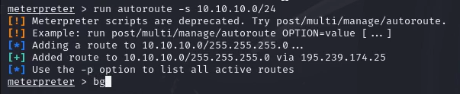
Регистрация подсети во фреймворке Metasploit
После сворачиваем сессию с помощью команды bg
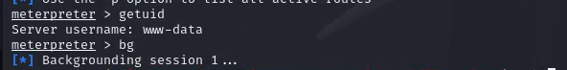
Команда bg
После переходим в модуль multi/gather/ping_swee, в котором будем сканировать внутреннюю сеть организации для выбора адреса, который может быть использован для дальнейшей атаки. Далее Проводим поиск DNS-сервера
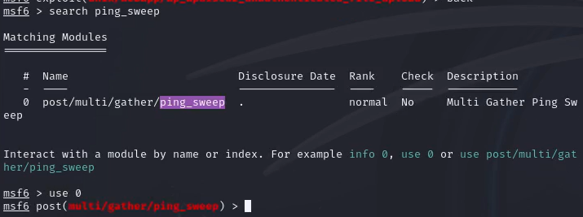
Модуль multi/gather/ping_swee
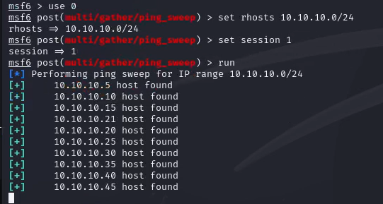
Маршрут до внутренней сети
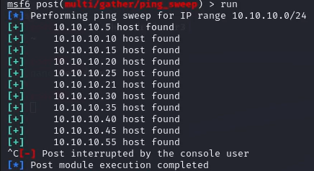
Завершение поиска
С помощью команды route распечатать маршруты, которые обнаружены Metasploit и возвращаемся в сессию с почтовым сервером (sessions 1)
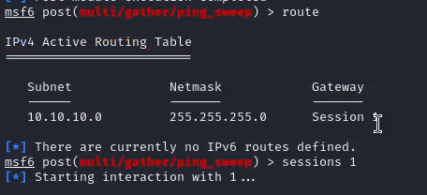
Маршруты
Отображаем хосты, которые находятся во внутренней сети организации
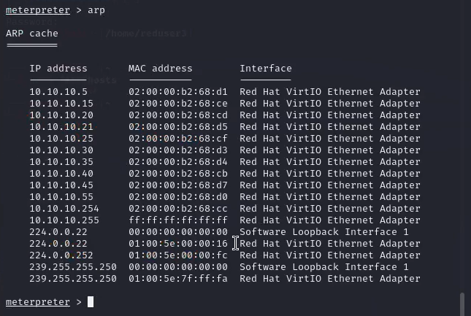
Таблица маршрутизации на хосте MS Exchange
Далее проверяем наличие открытых портов на хостах, которые находятся во внутренней сети организации. Поскольку сканируемые хосты находятся во внутренней сети, в первую очередь необходимо настроить прокси, через который будут проходить все запросы при сканировании. Сворачиваем сессию (команда bg) и находим модуль metasploit auxiliary/server/socks_proxy
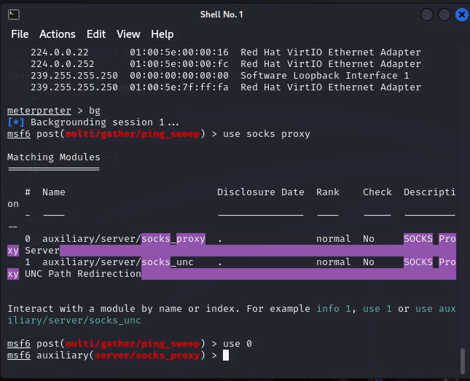
Поиск и выбор модуля metasploit auxiliary/server/socks_proxy
Настраиваем модуль в соответствии с параметрами, которые указаны в конфигурационном файле /etc/proxychains.conf
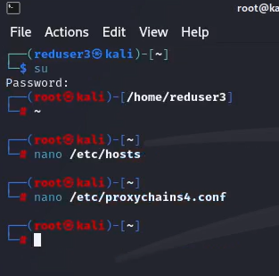
Конфигурационный файле /etc/proxychains.conf
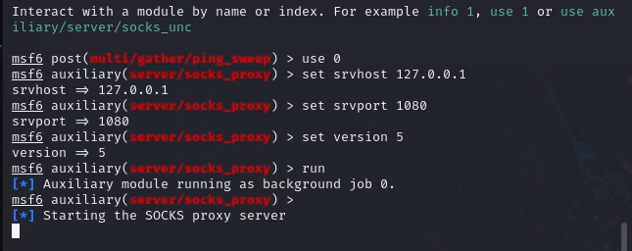
Настройки и запуск модуля
Открываем новый терминал kali. В новом терминале запустить сканирование 100 самых часто используемых портов с помощью команды proxychains nmap –n –sT –Pn –top-ports 100 {IP}
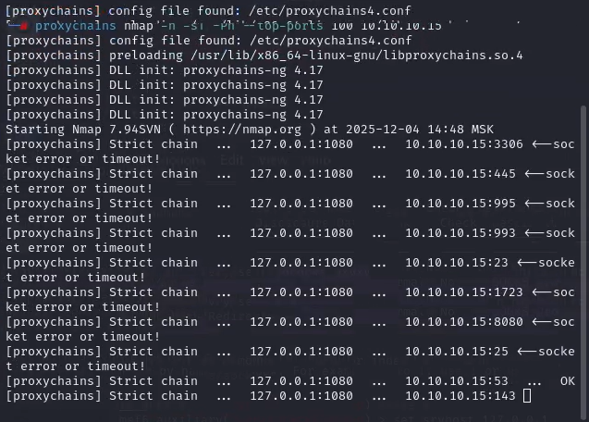
Результаты сканирования портов
По стандарту RFC 1035 все DNS-серверы отвечают на порту 53 TCP и UDP. По результатам сканирования можно сделать вывод, что узел 10.10.10.15 является целью атаки – DNS-сервером с открытым 22 портом SSH.
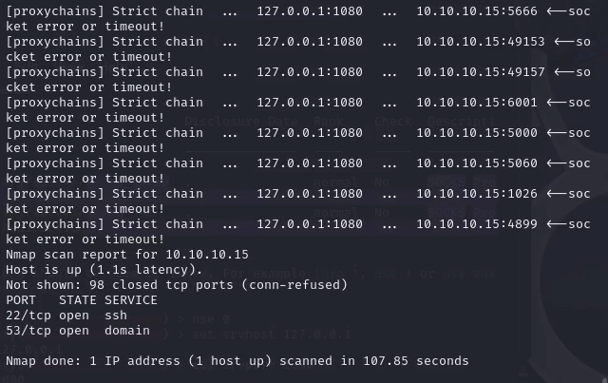
Идентификация DNS-сервера

Bruteforce пароля
Для реализации атаки перебором паролей использовать словарь rockyou.txt, который находится по пути /usr/share/wordlists
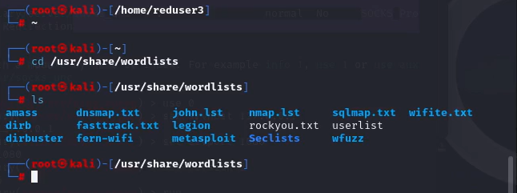
Результаты сканирования портов (2)
Логин пользователя можно получить с помощью файла userlist в директории /usr/share/wordlists с именами пользователей. Выбрать пользователя «user», далее запустить утилиту hydra с помощью команды proxychains hydra -V -f -l user -P rockyou.txt -t 32 10.10.10.15 ssh
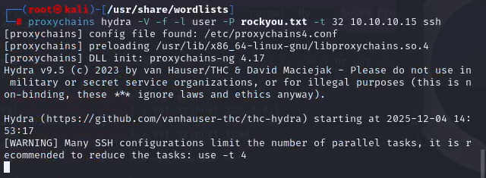
Запуск атаки перебором
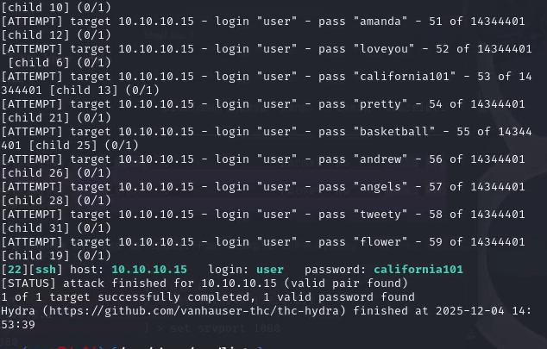
Результат атаки перебором
Для получения доступа к DNS-серверу подключаем по SSH по полученным учетным данным или модулем metasploit auxiliary/scanner/ssh/ssh_login с указанием параметров для входа. Подключение по SSH по полученным учетным данным осуществляем с помощью команды proxychains ssh user@10.10.10.15 и вводим пароль.
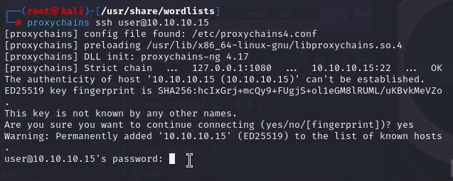
Подключение по SSH
Для получения флага необходимо вывести содержимое файла /etc/hosts с помощью команды cat /etc/hosts
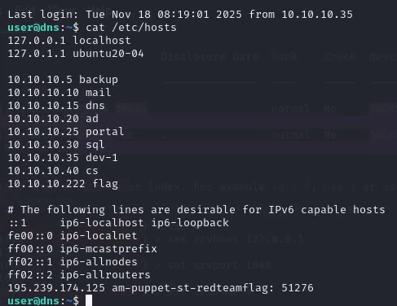
Просмотр флага
Введём номер флага во вкладку “Задания” на сайте и увидим, что лабораторная работа успешно выполнена
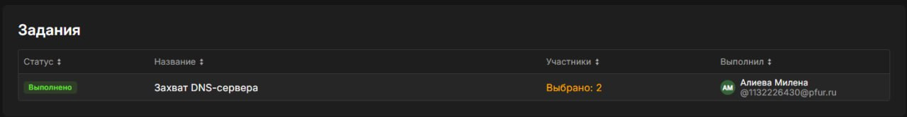
Атака совершена

Вывод
В результате лабораторной работы мы получили доуступ DNS-СЕРВЕРА и завледели флагом DNS-записей.

